Análisis de eficiencia del algoritmo de ordenación ‘burbuja’

1. Introducción

Este documento realiza un análisis de eficiencia del algoritmo de ordenación por burbuja mediante el estudio de sus tiempos de ejecución usando distintos tamaños de entrada. Se ha implementado el algoritmo y se han medido los tiempos que tarda en ordenar vectores de diferentes tamaños. Con los datos que se obtienen se puede hacer un análisis empírico de como se comporta el algoritmo.

También se ha realizado un análisis híbrido, consistente en ajustar una función matemática a los tiempos obtenidos en el experimento; con ello obtenemos una expresión que describe el tiempo de ejecución del algoritmo en función del tamaño de la entrada y así poder comprobar que los resultados coinciden con los esperados teóricamente.

2. Implementación del algoritmo

Implementamos el algoritmo de ordenación burbuja en C++. Hemos utilizado un vector dinámico de enteros para poder trabajar con distintos tamaños. El propio algoritmo tiene las instrucciones necesarias para obtener la medición de tiempos que nos servirán para poder realizar el análisis empírico de su eficiencia. Los resultados se almacenan en un archivo .dat para su posterior análisis y representación gráfica. Código fuente en Apéndice A.

3. Análisis empírico

3.1 Metodología

Para realizar el análisis empírico hemos medido los tiempos de ejecución del algoritmo usando distintos tamaños de entrada. La medición se ha realizado con la función clock(), con la cual podemos obtener el tiempo entre 2 medidas (justo antes y después del algoritmo) y luego la diferencia entre ellas se puede obtener la medida en segundos.

Como estructura de datos hemos utilizado un vector dinámico que ha variado su tamaño en incrementos de 8000 elementos desde 8000 hasta 200000. Los resultados de la ejecución del algoritmo se almacenan en un archivo con extensión .dat que contiene pares de valores que son el tamaño del vector y el tiempo de ejecución en su ordenación; estos datos son los que se utilizan para su análisis y la representación gráfica.

3.2 Resultados empíricos

* Tabla con los datos obtenidos en la prueba (burbuja.dat)

Tamaño del vector (n) | Tiempo de ejecución (s)
8000 | 0.088621
16000 | 0.424032
24000 | 1.08813
32000 | 2.03624
40000 | 3.25744
48000 | 4.77919
56000 | 6.59105
64000 | 8.65114
72000 | 11.0251
80000 | 13.6429
88000 | 16.5211
96000 | 19.7319
104000 | 23.0744
112000 | 26.9044
120000 | 30.8993
128000 | 35.1767
136000 | 39.7202
144000 | 44.6643
152000 | 49.6176
160000 | 55.225
168000 | 60.6803
176000 | 66.7208
184000 | 73.0299
192000 | 79.6494
200000 | 86.3156

Con estos datos y con la utilidad gnuplot generamos la gráfica.

Una vez dentro de la utilidad podemos añadir etiquetas a los ejes con los comandos:

set xlabel ‘Tamanio del vector’
set ylabel ‘Tiempo de ejecución (s)’

Seguidamente usamos el siguiente comando para generar la gráfica:

plot ‘burbuja.dat’ title ‘Eficiencia del algoritmo bubuja’ with lines

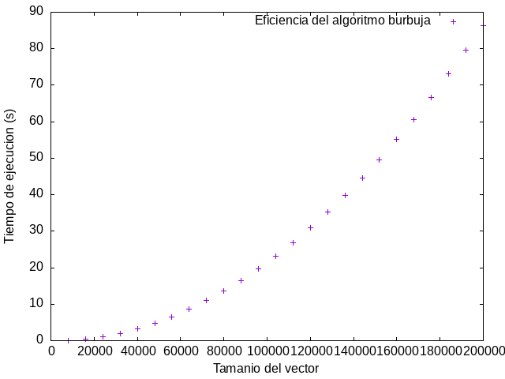
Gráfica 1:

Eficiencia empírica del algoritmo de ordanación por ‘burbuja’

4. Análisis híbrido

Para realizar el análisis híbrido utilizamos el archivo de datos generado (‘burbuha.dat’). Como el algoritmo de ordenación por burbuja tiene un comportamiento cuadrático se define la siguiente función: f(x) = ao*x²

